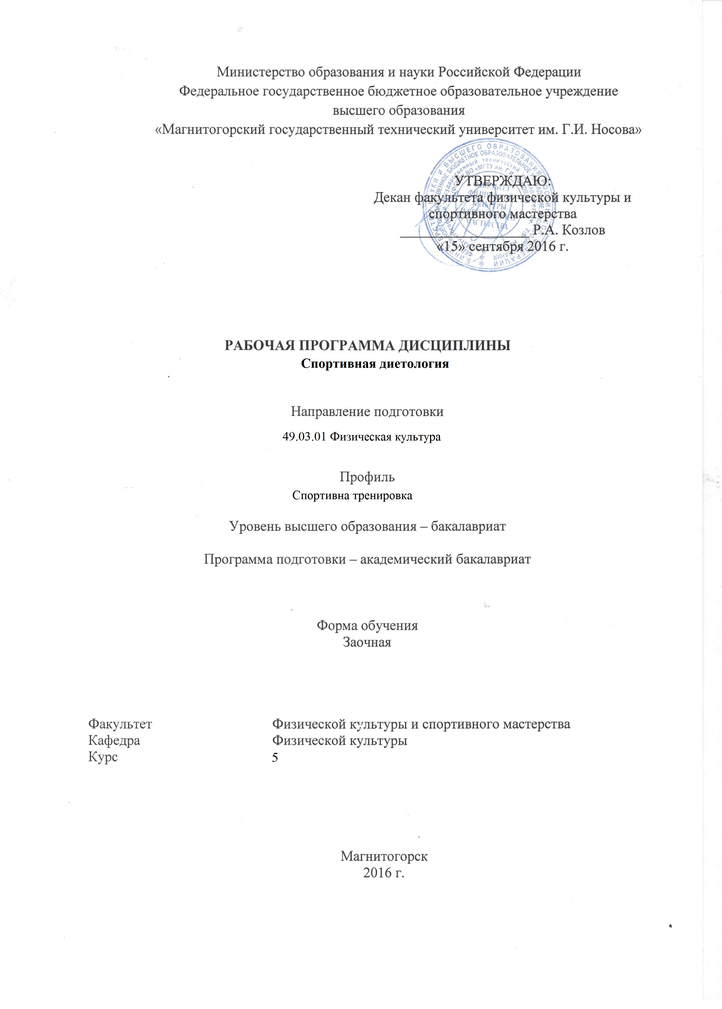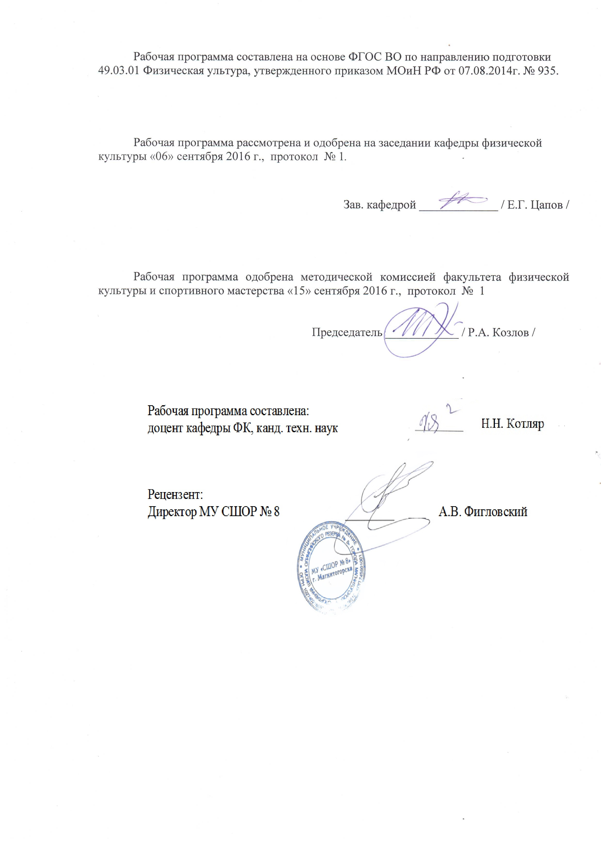

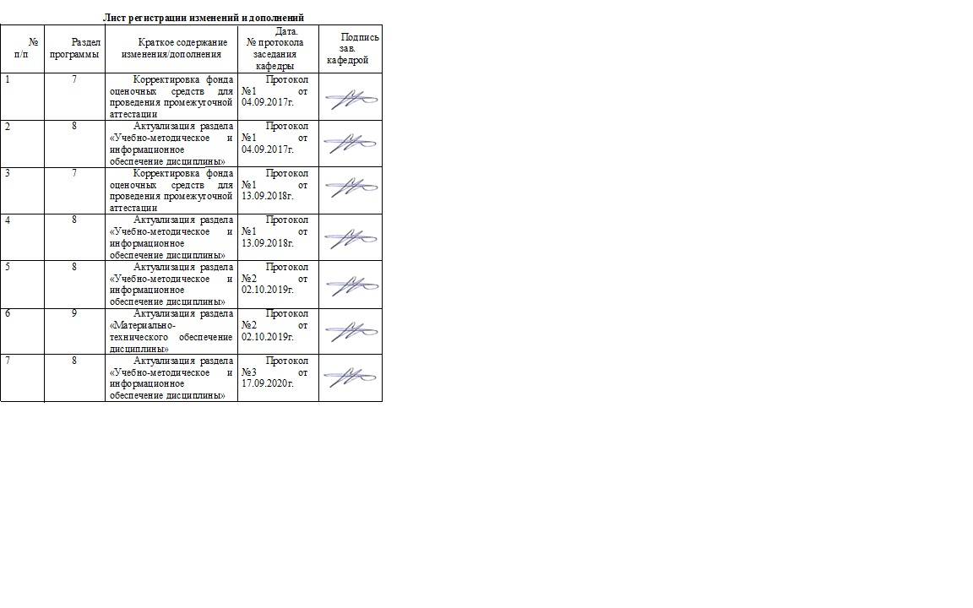

# **1 Цели освоения дисциплины (модуля)**

Целями освоения дисциплины (модуля) «Спортивная диетология» являются: освоение знаний об особенностях питания спортсменов и лиц занимающихся физической культурой и спортом, основы рационального сбалансированного питания спортсмена; особенности применения биологически активных пищевых добавок для питания спортсменов, основные требования к режиму и рациону питания в дни соревнований. Создание у обучающихся целостной системы знаний, умений и навыков по созданию научно-обоснованных концепций питания на основе потребности в пищевых веществах и энергии. Воспитание у студентов ответственность за здоровье занимающихся, потребность работать в контакте со спортивным врачом; формирование здорового образа жизни путем привлечения населения к занятиям физической культурой и спортом.

*.*

# 2 Место дисциплины (модуля) в структуре образовательной программы подготовки бакалавра (магистра, специалиста)

Дисциплина «Спортивная диетология» входит вариативную часть блока 1 образовательной программы.

Для изучения дисциплины необходимы знания (умения, владения), сформированные в результате изученияметодики физической культуры и спорта, анатомии и физиологи, восстановление работоспособности спортсменов знаниями об основных факторах воздействующих на состояние здоровья, реализуемых на базе разносторонних знаний дисциплин медико-биологического комплекса.

Знания (умения, владения), полученные при изучении данной дисциплины будут необходимы дальнейшего обучения в магистратуре и аспирантуре, практической работе, спортивной практике

# 3 Компетенции обучающегося, формируемые в результате освоения дисциплины (модуля) и планируемые результаты обучения

В результате освоения дисциплины (модуля) «Спортивная диетология» обучающийся должен обладать следующими компетенциями:

| Структурный  элемент  компетенции | Планируемые результаты обучения |
| --- | --- |
| **Код и содержание компетенции ОК 8** способностью использовать методы и средства физической культуры для обеспечения полноценной социальной и профессиональной деятельности | |
| Знать | -основные правила и понятие о лечебно-профилактическом питании.  - основные определения и понятия функции базового питания спортсменов, его значение для совершенствования метаболических основ спортивной работоспособности  - основные методы исследований, используемые в расчете рационального сбалансированного питания  - определения особенности рационального питания спортсменов разного возраста  - определения принципов формирования энергетической адекватности питания |
| Уметь | - выделять оценивать суточный рацион по структурным элементам;  - обсуждать способы эффективного решения и рассчитывать суточный каллораж в зависимости от физической нагрузки;  - оценивать диеты и диетические блюда с позиции принципов сбалансированного питания;  - распознавать эффективное решение от неэффективного; корригировать рацион согласно физической и психо-эмоциональной нагрузке в зависимости от видов спортивной деятельности  -давать развернутое, обоснованное заключение о соответствии (несоответствии) новых обогащенных пищевых продуктов для рационов функционального питания;  - Производить расчет потребности в пищевых веществах в зависимости от вида спорта, периода подготовки, морфофункциональных особенностей спортсмена  - применять; . компьютерные программы для анализа и расчета пищевого рациона   * приобретать знания в области антидопинговой политике   - корректно выражать и аргументированно обосновывать положения предметной области знания.о питании и пищевых добавках |
| Владеть | - возможностью эффективного использования эргогенной диететики для повышения уровня физической работоспособности и сохранения здоровья спортсменов;  -методами расчета пищевой и энергетической ценности пищевых продуктов; компьютерными программами по расчету пищевой и биологической ценности продуктов и блюд   * навыками и методиками обобщения результатов составления пищевого рациона; * методами коррекции рациона с учетом повышенных физических нагрузок; сборниками нормативных и технических документов, регламентирующих производство пищевой продукции * способами применения в спорте специализированных спортивных продуктов (СППБЦ |
| **Код и содержание компетенции ОПК 7** способностью обеспечивать в процессе профессиональной деятельности соблюдение требований безопасности, санитарных и гигиенических правил и норм, проводить профилактику травматизма, оказывать первую доврачебную помощь | |
| Знать | Способы эффективного применения медико-биологических знаний в спорте  Медико-биологические и психологические основы и технологии безопасности тренировки в детско-юношеском спорте и спорте высших достижений  -  -причины и признаки предпатологических и патологических состояний и травм возникающих при занятиях спортом, меры их профилактики |
| Уметь | Применять знания в области санитарного законодательства и нормотивно-правовые документы (СанПиН) в педагогической, тренерской рекреационной, организационно- управленческой деятельности  -оказывать неотложную помощь при травмах, заболеваниях в процессе занятий спортом |
| Владеть | -способностью обеспечивать в процессе профессиональной деятельности соблюдение требований безопасности, санитарных и гигиенических правил и норм, проводить профилактику травматизма, оказывать первую доврачебную помощь  -основными понятиями в области теории и практики физкультурно-оздоровительной деятельности и избранного вида спорта  Умениями и навыками профилактики спортивного травматизма в избранных видах спорта  технологиями гигиенического контроля состояния занимающихся  - практическими навыками оказания неотложной помощи при травмах, заболеваниях в процессе занятий спортом |
| **Код и содержание компетенции ПК12**  способностью использовать в процессе спортивной подготовки средства и методы профилактики травматизма и заболеваний, организовывать восстановительные мероприятия с учетом возраста и пола обучающихся, применять методики спортивного массажа | |
| Знать | * основные определения и понятия в области неотложной терапии при пищевых отравлениях * - продовольственную безопасность: показатели, критерии, категории и масштабы * основы врачебного контроля за питанием спортсменов и лиц, занимающимися физической культурой и спортом * способы эффективного применения медико-биологических знаний в спорте * основные требования и правила спортивной гигиены питания |
| Уметь | * обсуждать способы эффективного решения и контроля спортивного питания * применять методы и формы физической культуры и спортивного питания для коррекции физического состояния;   - выбирать средства и методы двигательной деятельности для коррекции состояния занимающихся с учетом их индивидуальных способностей  - оценивать правильность и адекватность питания лиц. занимающихся физической культурой и спортом, давать рекомендации по оптимизации питания |
| Владеть | - комплексом знаний по оценке пищевой ценности продуктов, и профилактике пищевых отравлений  умениями и навыками организации проведения восстановительных мероприятий  принципами диетического питания с учетом гигиенических требований, предъявляемых к пищевой продукции  методами и средствами сбора. обобщения и использования информации об уровне гигиенической культуры различных контингентов, занимающихся физической культурой и спортом  - навыками просветительской работы по вопросам здоровья и здорового образа жизни |
| **Код и содержание компетенции ПК 19** способностью реализовывать программы оздоровительной тренировки для различного контингента обучающихся, включающие в себя технологии управления массой тела, рационального питания и регуляции психического состояния | |
| Знать | - основы рационального сбалансированного питания  -обеспечение доброкачественности питания при разных рационах и физических нагрузках  - Основные требования к режиму и рациону питания в дни соревнований |
| Уметь | * реализовывать программы оздоровительной тренировки для различных контингентов занимающихся, включающие в себя технологии управления массой тела, вопросы питания * применять медико-биологические знания в профессиональной деятельности; использовать их на междисциплинарном уровне; |
| Владеть | - методиками составления суточного рациона в различные периоды спортивной деятельности (предсоревновательный, предстартовый , восстановительный)  -способами оценивания пищевой значимости и практической пригодности современных диет в спорте  -способами совершенствования профессиональных знаний и умений путем использования возможностей информационной среды*.* |

# **4 Структура и содержание дисциплины (модуля)**

Общая трудоемкость дисциплины составляет __2_ зачетных единиц __72__ акад. часов, в том числе:

– контактная работа – __8.7___ акад. часов:

– аудиторная – __8__ акад. часов;

– внеаудиторная – __0.7___ акад. часов

– самостоятельная работа – _59,4____ акад. часов;

– подготовка к зачету – 3,9 акад.часа.

| Раздел/ тема  дисциплины | Курс | Аудиторная  контактная работа  (в акад. часах) | | | Самостоятельная работа (в акад. часах) | Вид самостоятельной  работы | Форма текущего контроля успеваемости и  промежуточной аттестации | Код и структурный  элемент  компетенции |
| --- | --- | --- | --- | --- | --- | --- | --- | --- |
| лекции | лаборат.  занятия | практич. занятия |
| 1. Раздел1. Диетология как наука | 5 |  |  |  |  |  |  |  |
| 1.1. Тема Биохимические основы рационального питания и эргогенной диететики в спорте | 5 | 1 |  |  | 5 | Изучение учебной и научной литературы | Проверка изучения основной и дополнительной литературы. | *ОК-8; ОПК-7; ПК-12; ПК-19* |
| 1.2. Тема Продовольственная безопасность: показатели, критерии, категории и масштабы | 5 | 1 |  |  | 5 | Изучение учебной и научной литературы | Опрос, обсуждение | ОК-8; ОПК-7; ПК-12; ПК-19 |
| **Итого по разделу** | **5** | **2** |  |  | **10** |  | Опрос |  |
| 2. Раздел Пищевые вещества в питании | 5 |  |  |  |  |  |  |  |
| 2.1. Тема Значение и нормы содержания отдельных пищевых веществ в питании человека. Белки. Жиры. Углеводы | 5 | 1 |  |  | 5 | Изучение учебной и научной литературы | Проверка изучения основной и дополнительной литературы. | ОК-8; ОПК-7; ПК-12; ПК-19 |
| 2.2. Тема Вода. Витамины и витаминоподобные соединения. Минеральные вещества. Питьевой режим спортсмена | 5 | 1 |  |  | 5 | Изучение учебной и научной литературы | Опрос, обсуждение | ОК-8; ОПК-7; ПК-12; ПК-19 |
| 2.3. Тема Энерготраты, качественный состав питания |  |  |  | 1 | 5 | Изучение учебной и научной литературы | Проверка изучения основной и дополнительной литературы. | ОК-8; ОПК-7; ПК-12; ПК-19 |
| **Итого по разделу** |  | **2** |  | **1** | **15** |  | **Опрос** |  |
| 3. Раздел Режим питания |  |  |  |  |  |  |  |  |
| 3.1. Тема Основные требования к режиму и рациону питания в дни соревнований |  |  |  | 1 | 5 | Изучение учебной и научной литературы | Проверка изучения основной и дополнительной литературы. | ОК-8; ОПК-7; ПК-12; ПК-19 |
| 3.2. Тема Биологически активные пищевые добавки для питания |  |  |  | 1 | 9,4 | Изучение учебной и научной литературы | Проверка изучения основной и дополнительной литературы. | ОК-8; ОПК-7; ПК-12; ПК-19 |
| **Итого по разделу** |  |  |  | **2** | **14,4** |  | **Опрос** |  |
| 4. Раздел Профилактика отравлений |  |  |  |  |  |  |  |  |
| 4.1. Тема Доброкачественность питания. Пищевые отравления и их профилактика |  |  |  | 0,5 | 10 | Изучение учебной и научной литературы | Проверка изучения основной и дополнительной литературы. | ОК-8; ОПК-7; ПК-12; ПК-19 |
| 4.2. Тема Меры профилактики инфекционных заболеваний при выезде на соревнования и в зарубежные страны |  |  |  | 0,5 | 10 | Изучение учебной и научной литературы | Проверка изучения основной и дополнительной литературы. | ОК-8; ОПК-7; ПК-12; ПК-19 |
| **Итого по разделу** |  |  |  | **1** | **20** |  | **Опрос** |  |
| **Итого по дисциплине** |  | **4** |  | **4** | **59,4** |  | **Зачет** |  |

**5 Образовательные и информационные технологии**

Дисциплина «Спортивная диетология» реализуется в форме лекционных и практических занятий.

В ходе изучения дисциплины используются образовательные и информационные технологии:

1. Традиционные технологии обучения, предполагающие передачу информации в готовом виде, формирование учебных умений по образцу: лекция-изложение, лекция-объяснение, практические занятия.

Использование традиционных технологий обеспечивает ориентирование студента в потоке информации, связанной с различными подходами к определению сущности, содержания, методов, форм развития и саморазвития личности; самоопределение в выборе оптимального пути и способов личностно-профессионального развития; систематизацию знаний, полученных студентами в процессе аудиторной и самостоятельной работы. Лекционные занятия проводятся с использованием мультимедийных средств. Практические занятия обеспечивают развитие и закрепление умений и навыков определения целей и задач саморазвития, а также принятия наиболее эффективных решений по их реализации.

2. Возможности образовательного портала ФГБОУ ВО «МГТУ» для предоставления студентам графика самостоятельной работы, расписания консультаций, заданий для самостоятельного выполнения и рекомендуемых тем для самостоятельного изучения.

Методика, предлагаемая для изучения дисциплины «Спортивная диетология» ориентирована на лекции проблемно-информационного характера, практические занятия исследовательского типа и подготовку рефератов.

Используемые образовательные технологии позволяют активно применять в учебном процессе интерактивные формы проведения занятий (разбор конкретных ситуаций, дискуссии, круглые столы), что способствует формированию и развитию профессиональных навыков обучающихся. Применяемые в процессе изучения дисциплины поисковый и исследовательский методы в полной мере соответствуют требованиям ФГОС по реализации компетентностного подхода.

**6 Учебно-методическое обеспечение самостоятельной работы обучающихся**

**Вопросы для самостоятельной работы**  
  
1. Здоровье и факторы его определяющие.  
  
2. Индивидуальное здоровье.  
  
3. Основные понятия об уровнях здоровья.  
  
4. Генетические факторы и масса тела.  
  
5. Влияние на здоровье климатогеографических факторов   
  
6. Значение и роль здорового образа жизни в современных условиях.  
  
7. Основные составляющие здорового образа жизни.  
  
8. Роль физкультурно-спортивной деятельности в формировании здорового образа жизни.  
  
9. Рациональный суточный режим.  
  
10. Различные виды иммунитета.  
  
11. Основные положения профилактики инфекционных заболеваний.  
  
12. Значение рационального питания.  
  
13. Система сбалансированного питания.  
  
14. Основные положения составления пищевых рационов для различных групп населения.  
  
15. Режим питания при различных видах физкультурно-спортивной  
деятельности.  
  
16. Система низкокалорийного питания.  
  
17. Система раздельного питания.  
  
18. Система вегетарианского питания.  
  
19. Методические подходы к голоданию  
  
20. Оптимальный двигательный режим.  
  
21. Психоэмоциональное напряжение и здоровье.   
  
22. Основные положения применения средств и методов восстановления и повышения работоспособности.  
  
23.Особенности отечественной, европейской и американской систем питания.  
  
24. Особенности азиатской и индийской систем питания.

**Перечень вопросов к зачету**  
  
1. Цели и задачи гигиены питания  
  
2. Здоровье и факторы его определяющие.  
  
3. Индивидуальное здоровье и масса тела.  
  
4. Значение и роль здорового образа жизни в современных условиях.  
  
5. Основные составляющие здорового образа жизни.  
  
6. Роль физкультурно-спортивной деятельности в формировании здорового образа жизни.  
  
7. Основы режима труда, спортивной деятельности и отдыха.  
  
8. Рациональный суточный режим.  
  
9. Различные виды иммунитета.  
  
10. Значение рационального питания.  
  
11. Система сбалансированного питания.  
  
12. Основные положения составления пищевых рационов для различных групп населения.  
  
13. Режимы питания при различных видах деятельности и масса тела.  
  
14. Система низкокалорийного питания.  
  
15. Система раздельного питания.  
  
16. Система вегетарианского питания.  
  
17. Методические подходы к голоданию  
  
18. Оптимальный двигательный режим.  
  
19. Психо-эмоциональное напряжение и здоровье.  
  
20. Влияние положительных и отрицательных эмоций.  
  
21. Средства и методы сохранения и укрепления психического здоровья.  
  
22. Методика саморегуляции эмоций.  
  
23. Основные положения применения средств и методов восстановления и повышения работоспособности.  
  
24. Педагогические средства восстановления.  
  
25. Гигиенические средства восстановления.  
  
26. Медико-биологические средства восстановления.  
  
27. Психологические средства восстановления.  
  
28. Особенности отечественной, европейской и американской систем питания.  
  
29. Особенности азиатской и индийской систем питания.  
  
30. Питание в связи с регулированием массы тела. Общие закономерности.  
  
31. Состав тела.  
  
32. Психофизиологические особенности сгонки веса.  
  
33. Средства и методы регулирования массы тела.   
  
34. Питание «сгонщика». рецепты для регулирования массы тела.   
  
35. Использование биологически активных добавок при регуляции массы тела.  
  
36. Парафармацевтики и термогенные смеси для снижения массы тела.   
  
37. Нормализация микрофлоры кишечника.  
  
38. Теории питания и спортивная диетология.   
  
39. Практическая реализация спортивной диетологии.

40. Особенности питания спортсменов при разных видах физических нагрузок

**Тесты СПОРТИВНАЯ ДИЕТОЛОГИЯ**

**1. Концепцию рационального сбалансированного питания сформулировал**

1.В.Д.Ванханен

2. А.А.Покровский

3. С .С. Михайлов

4. В.А.Епифанов

**2 . В рационе здорового человека при среднем уровне энерготрат оптимальным является соотношение белков , жиров, углеводов**

1. 4:1:1

2 . 1:4:1

3. 1:1:4

4. 4:1:4

**3. Оптимальный пищевой статус позволяет организму выполнять работу**

1.в экстремальных ситуациях

2. при избыточном поступлении пищевых веществ

3. при недостаточном питании

4. диетах

**4. Значение индекса массы тела (ИМТ) в норме**

1. 15-18,5кг/м2

2. 18,5-25кг/м2

3. 25-30кг/м2

4. 30кг/м2 и выше

**5. Определение жировой массы тела проводят при помощи**

1. спирометра

2. калипера

3.динамометра

4.тонометра

6**. Источником энергии для мышечного сокращения служит**

1. АТФ

2. АДФ

3. КрФ

4. КЩФ

**7.Величина основного обмена в зависимости от пола, возраста, и массы тела определяется**

1 Индекс Кетле

2. таблица Харриса-Бенедикта

3.Формула Матейки

4.Индекс Брока –Брукша

**8.Специфическое динамическое действие пищи (СДДП) может продолжаться**

1. 3-6 часов

2. 6-12 часов

3. 12-18 часов

4. 18-20 часов

**9. При каком виде спорта происходит максимальный расход энергии**

1. бег со скоростью 400 м/мин

2. бег на коньках (203 м/мин)

3. плавание (70м/мин)

4. гребля (50м/мин)

**10. Суточная потребность в энергии у спортсменов составляет**

1. 2000-3000 ккал

2.30000-4000 ккал

3.4000-5000ккал

4.5000-6000ккал

**11. Суточное количество белка (г) в дни соревнований у мужчин составляет**

1. 96-109

2. 120-154

3. 154-174

4. 174-190

**12. В каких видах спорта энергозатраты и потребность в основных источниках энергии самые высокие**

1.виды спорта, не связанные со значительными физическими нагрузками

2. виды спорта, связанные с кратковременными, но значительными физическими нагрузками

3. виды спорта, характеризующиеся значительными и интенсивными физическими нагрузками

4. виды спорта, связанные с длительными и напряженными физическими нагрузками

**13. Суточное количество жира (г) в дни соревнований у мужчин составляет**

1. 90-103

2.113-145

3.145-177

4.177-210

**14. Водорастворимые витамины**

1.токоферол

2. аскорбиновая кислота

3.тиамин

4.кальциферол

**15. Недостаток витамина А (ретинол) влияет на**

1. рост костей

2. развитие полиневритов

3. сохранение зрения

4. кроветворение

**16. Какой из перечисленных витаминов способствует накоплению запасов гликогена в мышцах и печени, повышает содержание креатинфосфата в мышечной ткани**

1. рибофлавин (В2)

2.фолиевая кислота (В9)

3.цианокобаламин (В12)

4.кальция пангамат (В15)

**17. В каких продуктах растительного происхождения содержится железо**

1.орехи и бобы

2. томаты

3. листовые овощи

4.хлопья из цельных злаков

**18. Какой из перечисленных продуктов содержит максимальное количество кальция**

1.молоко

2. кунжут

3. творог

4.мясо

**19. Назовите заменимые аминокислоты**

1.валин

2.метионин

3.глютамин

4.лизин

**20. Обмен натрия в организме находиться под контролем и регулируется**

1.щитовидная железа

2.гипоталамус

3. альдостерон

4.тестостерон

**21. Суточное количество углеводов (г) в дни соревнований у мужчин составляет**

1. 382-436

2.478-615

3.615-765

4.765-920

**22. Потери воды при умеренной физической нагрузке в течение 1 часа у спортсмена массой тела 70 кг (при температуре 20-25* С) достигает**

1. 0,5 -1 л/ч

2.1 -1,5 л/ч

3. 1,5 -2 л/ч

4.2- 2,5 л/ч

**23. Смешанная диета физиологически целесообразна в**

1.циклических видах спорта

2.скоростно-силовых видах спорта

3.сложно-координационных видах спорта

4.игровых видах спорта

**24. Сублимированные продукты** -

1.подвергются термической обработке

2.требуют специальных условий хранения

3.подвергаются высушиванию в вакууме

4.имеют маленький срок хранения

**25. Аминокислоты** -

1.являются допингом

2.обладают выраженным анаболическим эффектом

3. не влияют на механизм мышечного сокращения

4.снижают иммунореактивность организма

**26. К биологически активным добавкам не относятся**

1.анаболизирующие средства

2. гепатопротекторы желчегонные средства

3.мочегонные средства

4. антиоксиданты и антигипоксанты

**27. Адаптогены растительного и животного происхождения**

1.влияют на прирост мышечной массы

2.повышают умственную и физическую работоспособность

3.повышают артериальное давление

4.увеличивают уровень половых гормонов

**28.Потребность в белке при интенсивных нагрузках может повышаться до**

1.0,5-1 г/кг массы тела

2.1-1,5 г/кг массы тела

3.1,5-2 г/кг массы тела

4. 2-2,5 г/кг массы тела

**29.Главным источником энергии в период соревнований являются –**

1. фрукты и овощи

2. молочные продукты

3.напитки, содержащие углеводы

4 .мясные продукты

**30. Какой из перечисленных микроэлементов обладает антиоксидантным действием**

1.кобальт

2. селен

3.медь

4. хром

**31. Продукты повышенной биологической ценности (ППБЦ) для спортсменов не используются для** –

1.питания на дистанциях и между тренировками

2.регуляции водно-солевого обмена

3.ускорения процессов восстановления организма после тренировки и соревнований

4. стимуляции эритропоэза

**32. В какой период перед спортсменом стоит задача адекватного обеспечения организма энергетическими и пластическими субстратами**

1.предсоревновательный

2.соревнрвательный:часы до соревнования

3.соревновательный: во время соревнований

4.сорвновательный: в перерывах между стартами

**33.Оптимально следующее распределение калоража суточного рациона на отдельные приемы пищи**

1.завтрак 25-30% , обед 30-35%, полдник 15%, ужин 25-30%

2. завтрак 15-25% , обед 40-45%, полдник 5%, ужин 15-20%

3. завтрак 30-35% , обед 20-25%, полдник 10%, ужин 40-45%

4. завтрак 25-30% , обед 30-35%, полдник 5%, ужин 25-30%

**34. Белки пищевого рациона у спортсмена должны обеспечивать не менее –**

1. 10%

2. 17%

3. 23%

4.30%

**35.Временной интервал между занятиями физическими упражнениями следующим непосредственно за ним приемом пищи должен составлять –**

1.15-20 минут

2.30-40 минут

3. 1час

4. 1,5-2 часа

36. «Женская атлетическая триада» обозначает соотношение –

1.расстройство пищевого поведения

2.аменорее

3. остеопении

4.нарушение жирового обмена

**37.В предсоревновательный период основной рацион спортсмена должен быть** –

1.белковой направленности

2. углеводной направленности

3.жировой направленности

4. белково-углеводной направленности

**38.Процентное содержание жира в организме несколько выше у-**

1. боксеров

2. хоккеистов

3. легкоатлетов (стайеров)

4. пловцов

**39. Рацион питания юных спортсменов с учетом физического и полового развития должен включать -**

1. повышенное содержание белков

2. повышенное содержание жиров

3. повышенное содержание углеводов

4. повышенное содержание белков и углеводов

**40.В каком году Медицинская комиссия МОК запретила применение таких фармакологических препаратов как: возбуждающие средства, наркотические, анаболические, обезболивающие средства, мочегонные средства, пептидные гормоны и их производные**

1. 1965

2.1980

3.1993

4.2000

# 7 Оценочные средства для проведения промежуточной аттестации

*.***а) Планируемые результаты обучения и оценочные средства для проведения промежуточной аттестации:**

*.*

| Структурный элемент  компетенции | Планируемые результаты обучения | Оценочные средства |
| --- | --- | --- |
| **Код и содержание компетенции ОК 8** способностью использовать методы и средства физической культуры для обеспечения полноценной социальной и профессиональной деятельности | | |
| Знать | основные правила и понятие о лечебно-профилактическом питании.  - основные определения и понятия функции базового питания спортсменов, его значение для совершенствования метаболических основ спортивной работоспособности  - основные методы исследований, используемые в расчете рационального сбалансированного питания  - определения особенности рационального питания спортсменов разного возраста  - определения принципов формирования энергетической адекватности питания | **Теоретические вопросы**  1.Основные понятия об уровне здоровья в связи с массой тела. 2.Рациональный суточный режим  3. Оптимальный двигательный режим.  4. Основы рационального питания и применение восстановительных средств  . |
| Уметь | выделять оценивать суточный рацион по структурным элементам;  - обсуждать способы эффективного решения и рассчитывать суточный каллораж в зависимости от физической нагрузки;  - оценивать диеты и диетические блюда с позиции принципов сбалансированного питания;  - распознавать эффективное решение от неэффективного; корригировать рацион согласно физической и психо-эмоциональной нагрузке в зависимости от видов спортивной деятельности  -давать развернутое, обоснованное заключение о соответствии (несоответствии) новых обогащенных пищевых продуктов для рационов функционального питания;  - Производить расчет потребности в пищевых веществах в зависимости от вида спорта, периода подготовки, морфофункциональных особенностей спортсмена  - применять; . компьютерные программы для анализа и расчета пищевого рациона   * приобретать знания в области антидопинговой политике   - корректно выражать и аргументированно обосновывать положения предметной области знания.о питании и пищевых добавках | *Практические задания* **Вариант № 1**  1. Как протекает процесс переваривания белков в пищеварительном аппарате, какие ферменты обеспечивают этот процесс, какие вещества являются конечными продуктами переваривания и как происходит их всасывание? 2. Роль углеводов в питании. Простые и сложные углеводы, потребность организма в углеводах, источники углеводов  3. Принципы питания на дистанции и между тренировками  **Вариант № 2**  1. Как протекает процесс переваривания жиров в пищеварительном аппарате, какие ферменты обеспечивают этот процесс, какие вещества являются конечными продуктами переваривания и как происходит их всасывание? 2. Роль белков в питании. Белки животного и растительного происхождения. Потребность организма в белке. Источники белка. 3.. Составить меню диеты для ускорения процессов восстановления организма после тренировки и соревнований |
| Владеть | - возможностью эффективного использования эргогенной диететики для повышения уровня физической работоспособности и сохранения здоровья спортсменов;  -методами расчета пищевой и энергетической ценности пищевых продуктов; компьютерными программами по расчету пищевой и биологической ценности продуктов и блюд   * навыками и методиками обобщения результатов составления пищевого рациона; * методами коррекции рациона с учетом повышенных физических нагрузок; сборниками нормативных и технических документов, регламентирующих производство пищевой продукции * способами применения в спорте специализированных спортивных продуктов (СППБЦ | *Задания на решение задач из профессиональной области, комплексные задания*  *Задание 1.*Изучение основных положений организации рационального питания и методов его гигиенической оценки.  а) Оцените свой суточный рацион с точки зрения рационального питания.  б) Определить оптимальный вес по формуле в зависимости от возраста.  **Масса тела = 50 + 0,75 (Р - 150) + (В - 20) : 4**  Р – рост; В - возраст в годах.  *(Сделать выводы).*  **2. Дополните список**  **.** Биологические [функции белков](http://zubstom.ru/docs/index-536.html).  1) энергетическая  2)…  3) ...  4) ...   **3. Выбрать парами соответствующие**  [**вопросы и ответы**](http://zubstom.ru/docs/index-10478.html)**.**  **.**Энергетическая ценность питательных веществ  1) белки; 1) 12 ккал;  2) жиры; 2) 4 ккал;  3) углеводы. 3) 9 ккал |
| **Код и содержание компетенции ОПК 7** способностью обеспечивать в процессе профессиональной деятельности соблюдение требований безопасности, санитарных и гигиенических правил и норм, проводить профилактику травматизма, оказывать первую доврачебную помощь | | |
| Знать | Способы эффективного применения медико-биологических знаний в спорте  Медико-биологические и психологические основы и технологии безопасности тренировки в детско-юношеском спорте и спорте высших достижений  -  -причины и признаки предпатологических и патологических состояний и травм возникающих при занятиях спортом, меры их профилактики | **Теоретические вопросы**  1. Система обеспечения адекватности питания в связи с сохранением должной массы тела. 2. Обеспечение доброкачественности питания при разных рационах и физических нагрузках 3. Фальсификация продуктов как проблема безопасности питания Рекомендуемые пищевые продукты и масса тела. 4. Биологически активные добавки |
| Уметь | Применять знания в области санитарного законодательства и нормотивно-правовые документы (СанПиН) в педагогической, тренерской рекреационной, организационно- управленческой деятельности  -оказывать неотложную помощь при травмах, заболеваниях в процессе занятий спортом | **Вариант № 1** 1. Как протекает процесс переваривания углеводов в пищеварительном аппарате, какие ферменты обеспечивают этот процесс, какие вещества являются конечными продуктами переваривания и как происходит их всасывание?  2. Роль аскорбиновой кислоты (витамин С) и рутина (витамин Р) в жизнедеятельности организма. Потребность и источники витаминов. 3. Основы регуляции водно-солевого обмена  **Вариант № 2** 1. Характеристика основных видов пищеварения: внутриклеточного внеклеточного и мембранного. 2. Роль витаминов В1 и В2 в жизнедеятельности организма. Нормы и потребности витаминов. 3. Основы корректировки массы тела |
| Владеть | -способностью обеспечивать в процессе профессиональной деятельности соблюдение требований безопасности, санитарных и гигиенических правил и норм, проводить профилактику травматизма, оказывать первую доврачебную помощь  -основными понятиями в области теории и практики физкультурно-оздоровительной деятельности и избранного вида спорта  Умениями и навыками профилактики спортивного травматизма в избранных видах спорта  технологиями гигиенического контроля состояния занимающихся  - практическими навыками оказания неотложной помощи при травмах, заболеваниях в процессе занятий спортом | Изучение физиологических норм питания для различных групп населения.  а) Используя таблицы выписать нормы физиологических потребностей в белках, жирах, углеводах, минеральных веществах и витаминах в зависимости от возраста и пола для различных видов спорта  **Дополните список**   Биологические [функции жиров](http://zubstom.ru/docs/index-18924.html).  1) Энергетическая;  2) …  3)…  4)…  5)…  6)…  **Выбрать парами соответствующие**  [**вопросы и ответы**](http://zubstom.ru/docs/index-10478.html)**.**   Вредные вещества, попадающие в [организм из следующих источников](http://zubstom.ru/docs/index-6183.html).  1) Керамическая посуда,покрытая глазурью (кустарного производства); 1) Соли тяжелых металлов;  2) Проросший картофель; 2) Соланин;  3) Фасоль при неправильном хранении. 3) Фазин |
| **Код и содержание компетенции ПК12**  способностью использовать в процессе спортивной подготовки средства и методы профилактики травматизма и заболеваний, организовывать восстановительные мероприятия с учетом возраста и пола обучающихся, применять методики спортивного массажа | | |
| Знать | * основные определения и понятия в области неотложной терапии при пищевых отравлениях * - продовольственную безопасность: показатели, критерии, категории и масштабы * основы врачебного контроля за питанием спортсменов и лиц, занимающимися физической культурой и спортом * способы эффективного применения медико-биологических знаний в спорте * основные требования и правила спортивной гигиены питания | **Теоретические вопросы**  1. Основы диетологии при регуляции массы тела.  2. Расстройства питания. Меры профилактики и борьбы. 3. Теории питания, 4. Питание по группам крови |
| Уметь | * обсуждать способы эффективного решения и контроля спортивного питания * применять методы и формы физической культуры и спортивного питания для коррекции физического состояния;   - выбирать средства и методы двигательной деятельности для коррекции состояния занимающихся с учетом их индивидуальных способностей  - оценивать правильность и адекватность питания лиц. занимающихся физической культурой и спортом, давать рекомендации по оптимизации питания | **Вариант № 1**  1. Энергетический баланс организма. Величина суточных энергозатрат, из каких величин они складываются.  2. Роль минеральных веществ в жизнедеятельности организма. Потребность и источники минеральных веществ.  3. Характеристика препаратов повышенной биологической ценности направленная на развитие мышечной массы спортсмена  **Вариант № 2**  1. Значение печени и желчи в процессах пищеварения.  2. Роль органических кислот в жизнедеятельности организма.  3. Характеристика диеты и снижениесуточных объемов пищи в период соревнований. |
| Владеть | - комплексом знаний по оценке пищевой ценности продуктов, и профилактике пищевых отравлений  умениями и навыками организации проведения восстановительных мероприятий  принципами диетического питания с учетом гигиенических требований, предъявляемых к пищевой продукции  методами и средствами сбора. обобщения и использования информации об уровне гигиенической культуры различных контингентов, занимающихся физической культурой и спортом  - навыками просветительской работы по вопросам здоровья и здорового образа жизни | Освоение методики расчета суточного расхода энергии с учетом данных хронометража различных видов работы в течение рабочего дня.  а) Используя таблицу определить свой суточный расход энергии.  *(Сделать выводы).*  **Дополните список**  **8.** Биологические [функции углеродов](http://zubstom.ru/docs/index-365.html).  1) Энергетическая;  2)…  3) ...  **Выбрать парами соответствующие**  [**вопросы и ответы**](http://zubstom.ru/docs/index-10478.html)**.**   Продукты и блюда, при употреблении которых возможны следующие заболевания при неправильном приготовлении и хранении.  1) Ботулизм; 1) Капуста свежая;  2) Стафилококковые отравления; 2) Ветчина консервированная;  3) Псевдотуберкулез; 3) Салат «Оливье»;  4) Микотоксикоз. 4) Консервированные огурцы; |
| **Код и содержание компетенции ПК 19** способностью реализовывать программы оздоровительной тренировки для различного контингента обучающихся, включающие в себя технологии управления массой тела, рационального питания и регуляции психического состояния | | |
| Знать | - основы рационального сбалансированного питания  -обеспечение доброкачественности питания при разных рационах и физических нагрузках  - Основные требования к режиму и рациону питания в дни соревнований | **Теоретические вопросы**  1. Современные натуральные БАД и биокорректоры, 2. Режим питания.  3. Особенности питания при различных физических нагрузках.. 4. Понятие о лечебно-профилактическом питании. |
| Уметь | * реализовывать программы оздоровительной тренировки для различных контингентов занимающихся, включающие в себя технологии управления массой тела, вопросы питания * применять медико-биологические знания в профессиональной деятельности; использовать их на междисциплинарном уровне; | **Вариант № 1**  1. Роль воды в жизнедеятельности организма. Потребность человека в воде. Пути выделения воды из организма.  2. Принципы рационального питания.  3. Индивидуализация питания особенно в период больших нервно-эмоциональных напряжений  **Вариант № 2**  1. Задачи питания в предсоревновательный и соревновательный период 2. Особенности питания детей и подростков, беременных женщин, кормящих матерей и лиц пожилого возраста.  3. Принципы построения лечебно-профилактического питания. |
| Владеть | - методиками составления суточного рациона в различные периоды спортивной деятельности (предсоревновательный, предстартовый , восстановительный)  -способами оценивания пищевой значимости и практической пригодности современных диет в спорте  -способами совершенствования профессиональных знаний и умений путем использования возможностей информационной среды*.* | 1.- Производить расчет потребности в пищевых веществах в зависимости от вида спорта, периода подготовки, морфофункциональных особенностей юных спортсменов  **2. Отметьте правильное утверждение.**  **-**  Ботулизм возникает при употреблении:   1. Жареных свежих грибов; 2) Консервированных грибов   .**-**Токсикоинфекции чаще возникают при:1) Массовом обсеменении продуктов микроорганизмами; 2) Попадании в [продукты и блюда единичных](http://zubstom.ru/docs/index-14412.html) микроорганизмов  **-** Ботулизм возникает при:  1) Попадании в [продукты единичных микроорганизмов](http://zubstom.ru/docs/index-14412.html);  2) Попадании в [продукты значительного числа](http://zubstom.ru/docs/index-14412.html) микробных тел.  **-**  Дополните перечень задач, стоящих при назначении диет.  1) Ограничение поступления в [организм каких-либо веществ](http://zubstom.ru/docs/index-11528.html), например поваренной соли;  2) Обогащение рациона веществами, дефицит которых наблюдается при заболевании, например, включение в [рацион продуктов](http://zubstom.ru/docs/index-5326.html), содержащих железо при анемиях;  3) Исключение некоторых видов кулинарной обработки, например, жарения при заболеваниях печени |

**б) Порядок проведения промежуточной аттестации, показатели и критерии оценивания:**

***Показатели и критерии оценивания зачета:***

*– на оценку* ***«зачтено»*** *– обучающийся демонстрирует высокий уровень сформированности компетенций, всестороннее, систематическое и глубокое знание учебного материала, свободно выполняет практические задания, свободно оперирует знаниями, умениями, применяет их в ситуациях повышенной сложности.*

*– на оценку* ***«не зачтено»*** *– обучающийся не может показать знания на уровне воспроизведения и объяснения информации, не может показать интеллектуальные навыки решения простых задач.*

**8** **Учебно-методическое и информационное обеспечение дисциплины**

а) Основная **литература:**

1. Позняковский, В.М. Физиология питания : учебник / В.М. Позняковский, Т.М. Дроздова, П.Е. Влощинский. — 4-е изд., испр. и доп. — Санкт-Петербург : Лань, 2018. — 432 с. — ISBN 978-5-8114-2718-5. — Текст : электронный // Электронно-библиотечная система «Лань» : [сайт]. — URL: <https://e.lanbook.com/reader/book/99209/#1> (дата обращения: 02.09.2020). — Режим доступа: для авториз. пользователей.
2. Полиевский, С. А.  Питание спортсменов. Безопасность пищевых продуктов : учебное пособие для вузов / С. А. Полиевский, Г. А. Ямалетдинова. — 2-е изд., испр. и доп. — Москва : Издательство Юрайт, 2020. — 122 с. — (Высшее образование). — ISBN 978-5-534-12804-8. — Текст : электронный // ЭБС Юрайт [сайт]. — URL: [https://urait.ru/viewer/pitanie-sportsmenov-bezopasnost-pischevyh-produktov-448336#page/1](https://urait.ru/viewer/pitanie-sportsmenov-bezopasnost-pischevyh-produktov-448336%23page/1) (дата обращения: 14.09.2020).

**б) Дополнительная литература:**

1. [Абаскалова Н. П.](http://znanium.com/catalog.php?item=booksearch&code=%D0%BB%D0%B5%D0%BA%D1%86%D0%B8%D0%B8+%D0%B3%D0%B8%D0%B3%D0%B8%D0%B5%D0%BD%D0%B0+%D1%81%D0%BF%D0%BE%D1%80%D1%82%D0%B8%D0%B2%D0%BD%D0%BE%D0%B9+%D0%B8+%D1%84%D0%B8%D0%B7%D0%BA%D1%83%D0%BB%D1%8C%D1%82%D1%83%D1%80%D0%BD%D0%BE%D0%B9+%D0%B4%D0%B5%D1%8F%D1%82%D0%B5%D0%BB%D1%8C%D0%BD%D0%BE%D1%81%D1%82%D0%B8&page=8#none) Физиологические основы здоровья: Учеб. пос. / Н.П. Абаскалова и др.; Отв. ред. Р.И. Айзман. - 2-e изд., перераб. и доп. – М.: НИЦ ИНФРА-М, 2015. - 351 с. <http://znanium.com/bookread2.php?book=429950>

2. [Бароненко В. А.](http://znanium.com/catalog.php?item=booksearch&code=%D0%BB%D0%B5%D0%BA%D1%86%D0%B8%D0%B8+%D0%B3%D0%B8%D0%B3%D0%B8%D0%B5%D0%BD%D0%B0+%D1%81%D0%BF%D0%BE%D1%80%D1%82%D0%B8%D0%B2%D0%BD%D0%BE%D0%B9+%D0%B8+%D1%84%D0%B8%D0%B7%D0%BA%D1%83%D0%BB%D1%8C%D1%82%D1%83%D1%80%D0%BD%D0%BE%D0%B9+%D0%B4%D0%B5%D1%8F%D1%82%D0%B5%D0%BB%D1%8C%D0%BD%D0%BE%D1%81%D1%82%D0%B8&page=12#none) Здоровье и физическая культура студента: Учебное пособие / В.А. Бароненко, Л.А. Рапопорт. - 2-e изд., перераб. – М.: Альфа-М: НИЦ ИНФРА-М, 2013. - 336 с. <http://znanium.com/bookread2.php?book=417975>

3. Муллер, А. Б. Физическая культура студента [Электронный ресурс] : учеб. пособие / А. Б. Муллер, Н. С. Дядичкина, Ю. А. Богащенко, А. Ю. Близневский. - Красноярск : Сибирский федеральный университет, 2011. - 172 с. - ISBN 978-5-7638-2126-0. – Доступ к ресурсу : <http://znanium.com/bookread.php?book=443255>

4. Руденко, С.Д. Врачебный контроль в фитнесе [Электронный ресурс] : монография / Руненко С.Д., - 2-е изд. - М. : НИЦ ИНФРА-М, 2018. - 192 с. – Режим доступа: [http://znanium.com/bookread2.php?book=969612.](http://znanium.com/bookread2.php?book=969612.%20)

в)**Методические указания:**

Приложение 1

г) **Программное обеспечение** и **Интернет-ресурсы:**

|  |  |  |
| --- | --- | --- |
| Наименование ПО | № договора | Срок действия лицензии |
| MS Windows 7 | Д-1227 от 08.10.2018  Д-757-17 от 27.06.2017 Д-593-16 от 20.05.2016 | 11.10.2021  27.07.2018  20.05.2017 |
| MS Office 2007 | № 135 от 17.09.2007 | бессрочно |
| FAR Manager | свободно распространяемое ПО | бессрочно |
| 7Zip | свободно распространяемое | бессрочно |

**Профессиональные** **базы** **данных** **и** **информационные** **справочные** **системы**

|  |  |  |  |
| --- | --- | --- | --- |
|  | Название курса | Ссылка |  |
|  | Электронная база периодических изданий East View Information Services, ООО «ИВИС» | <https://dlib.eastview.com/> |  |
|  |  |
|  | Национальная информационно-аналитическая система – Российский индекс научного цитирования (РИНЦ) | URL: <https://elibrary.ru/project_risc.asp> |  |
|  | Поисковая система Академия Google (Google Scholar) | URL: <https://scholar.google.ru/> |  |
|  | Информационная система - Единое окно доступа к информационным ресурсам | URL: <http://window.edu.ru/> |  |
|  | Российская Государственная библиотека. Каталоги | <https://www.rsl.ru/ru/4readers/catalogues/> |  |
|  | Электронные ресурсы библиотеки МГТУ им. Г.И. Носова | <http://magtu.ru:8085/marcweb2/Default.asp> |  |

# 9 Материально-техническое обеспечение дисциплины (модуля)

| Тип и название аудитории | Оснащение аудитории |
| --- | --- |
| Учебная аудитория для проведения занятий лекционного и практического типа | Мультимедийные средства хранения, передачи и представления информации, доска. |
| Помещение для самостоятельной работы: компьютерные классы; читальные залы библиотеки | Персональные компьютеры с пакетом MS Office, выходом в Интернет и с доступом в электронную информационно-образовательную среду университета |
| Учебные аудитории для проведения групповых и индивидуальных консультаций, текущего контроля и промежуточной аттестации | Мультимедийные средства хранения, передачи и представления информации.  Комплекс тестовых заданий для проведения промежуточных и рубежных контролей. |
| Помещение для хранения и профилактического обслуживания учебного оборудования | Стеллажи для хранения учебно-наглядных пособий и учебно-методической документации. |

Приложение 1

**Методические указания**

1. Тематика индивидуальных работ для студентов заочной формы обучения

Контрольная работа № 1. Питание и нутриенты

Вариант 1.

1. Дайте определение понятия Нутрициология.

2. Дайте определение понятия Пища.

3. Дайте определение понятия Пищевые вещества.

4. Дайте определение понятия Нутриенты.

5. Дайте определения понятиям макронутриенты и микронутриентам.

6. Белки, жиры, углеводы, вода – это …..

7. Витамины, биоэлементы, минеральные вещества – это …..

8. Какие нутриенты участвуют в обеспечении организма энергией?

Вариант 2.

1. Какие нутриенты участвует в обеспечении организма строительным материалом?

2. Какие нутриенты участвует в биохимических и физиологических процессах?

3. Какие вещества называют эссенциальными?

4. Какие пищевые вещества называют заменимыми?

5. Что такое полноценное питание?

6. Что такое сбалансированное питание?

7. Режим питания – это?

8. Рациональное питание – это?

Контрольная работа № 2. Сбалансированное питание: белки, жиры, углеводы.

Вариант 1.

1. В каких продуктах содержатся растительные, а в каких животные жиры?

2. Какие жирные кислоты вы знаете?

3. В жирах растительного происхождения какие жирные кислоты преобладают?

4. В жирах животного происхождения какие жирные кислоты преобладают?

5. Назовите источники незаменимых жирных кислот.

6. В каких продуктах содержаться мононенасыщенные жирные кислоты?

7. Назовите источники полиненасыщенных жирных кислот омега-6.

8. Какие жирные кислоты наиболее полезны для организма?

9. Универсальный носитель энергии –

10. Сколько килокалорий содержится в белках, жирах, углеводах?

11. Норма потребления белка –

Вариант 2.

1. До каких веществ расщепляется белок в желудочно-кишечном тракте?

2. Назовите заменимые аминокислоты.

3. Назовите эссенциальные аминокислоты.

4. В каких продуктах содержится растительный белок?

5. Какие продукты содержат животный белок?

6. Что является структурной единицей углеводов?

7. Что такое моносахариды?

8. Что такое полисахариды?

9. Основные моносахариды это -?

10. Основные дисахариды – это?

11. Основные полисахариды – это?

12. Потребность организма в углеводах составляет -

Требования к оформлению контрольной работы.

Контрольная работа одна из форм самостоятельного изучения студентами заочной

формы обучения дисциплины «Физическая культура». Контрольная работа состоит из

двух теоретических вопросов и одного практического задания по составлению комплекса

утренней гигиенической гимнастики. Комплекс упражнений обязательно должен

включать описание каждого упражнения утренней гимнастики, его рисунок или

фотографию, примерную дозировку. Всего 8-12 упражнений. Объем контрольной работы

- 10-15 страниц, формата А 4, шрифт № 14, интервал - 1,5. Контрольная работа должна

иметь:

• титульный лист, оформленный согласно требованиям нормоконтроля;

• содержание (введение, теоретическая часть, практический раздел, заключение,

список литературы);

• текст должен быть разбит на разделы, согласно содержанию;

• практический раздел должен содержать комплекс физических упражнений с

описанием и графическим изображением;

• список литературы должен содержать не менее 5 источников.

10.2. Тематика рефератов для студентов очной и заочной форм обучения.

1. Спортивное питание в системе образования будущего специалиста в области

физической культуры.

2. Сбалансированное питание.

3. Дробное питание.

4. Диетическое питание.

5. Виды питания.

6. Основные макронутриенты.

7. Основные микронутриенты.

8. Значение белков в рационе питания спортсмена.

9. Эссенциальные и заменимые жирные кислоты.

10. Витамины в рационе человека.

11. Диетологические приемы расчета сбалансированного питания.

12. Метод «Пищевой пирамиды»

13. Энергетическая потребность человека.

14. Расход энергии в спорте.

15. Типы конституции человека.

16. Проблема идеального веса.

17. Диетическая формула для базового рациона.

18. Диетические виды обработки пищи.

19. Питьевой режим спортсмена.

20. Осмолярность и гидратация.

21. Значение воды в жизни человека.

22. Проблемы лишнего веса в спорте.

23. Самые популярные диеты.

24. Питание при похудении .

25. Организация питания спортсменов.

26. Документация регламентирующая питание спортсмена.

27. Профессия – спортивный диетолог.

28. Проблемы употребления допинга в высшем спорте.

29. Анаболические стероиды.

30. Последствия длительного приема анаболических стероидов на различные органы и

системы организма спортсмена.

31. Допинги нестероидной структуры.

32. Допинг-контроль: организация, порядок проведения.

33. Аминокислотные препараты спорте.

34. Анаболизирующие средства в спорте.

35. Адаптогены в спорте..

36. Фармакологические средства на различных этапах подготовки спортсменов..